📋 Documentação de Solução Técnica - ERP Benner
_______________________________________________________________________________________

Título: | Configuração de FEE por Evento
Módulo: | Gestão de FEE / Apuração de Comissões
SMS BENNER | 2479574
Cliente: | CEF (Centro de Eventos e Feiras)
Tipo: | Configuração / Parametrização
Prioridade: | Alta
Data: | Outubro/2025
Versão: | 1.0
Responsável:

- Resumo Executivo
_______________________________________________________________________________________

Este documento descreve a configuração necessária para consolidar a cobrança de FEE por evento no ERP Benner, garantindo que múltiplos RLOCs (Resource Locations) pertencentes ao mesmo evento sejam cobrados com uma única taxa de FEE, em vez de taxas individuais por RLOC.
Valor da FEE: R$ 4,80 por evento
Objetivo: Cobrar uma única FEE por evento, independentemente da quantidade de RLOCs associados

- Problema Identificado
_______________________________________________________________________________________

2.1. Descrição do Problema
No cliente CEF, a FEE por evento é de R$ 4,80. Atualmente, o sistema não consegue identificar e agrupar todos os RLOCs pertencentes ao mesmo evento, resultando na cobrança da FEE separadamente para cada RLOC, em vez de um único valor consolidado por evento.
2.2. Comportamento Atual (Incorreto)
Evento | RLOC | FEE Cobrada | Total por Evento
Evento A | RLOC-001 | R$ 4,80 | R$ 14,40 ❌
 | RLOC-002 | R$ 4,80
 | RLOC-003 | R$ 4,80
Evento B | RLOC-004 | R$ 4,80 | R$ 9,60 ❌
 | RLOC-005 | R$ 4,80
2.3. Comportamento Esperado (Correto)
Evento | RLOCs Associados | FEE Cobrada | Total por Evento
Evento A | RLOC-001, RLOC-002, RLOC-003 | R$ 4,80 (única cobrança) | R$ 4,80 ✓
Evento B | RLOC-004, RLOC-005 | R$ 4,80 (única cobrança) | R$ 4,80 ✓
2.4. Impacto Financeiro
- Cobrança Incorreta: Múltiplas FEEs por evento (uma para cada RLOC)
- Impacto no Cliente: Cobrança excessiva e incorreta
- Necessidade: Consolidação da cobrança por evento

- Solução Implementada
_______________________________________________________________________________________

3.1. Visão Geral da Solução
A solução fornecida pela Benner envolve a configuração de regras de cálculo de FEE e parametrização da apuração para agrupar vendas por evento. O sistema já possui a funcionalidade necessária, sendo necessária apenas a configuração adequada.
✓ Funcionalidade Nativa: O sistema Benner já possui suporte para agrupamento por evento. Não é necessário desenvolvimento customizado.
3.2. Componentes da Solução
- Regras de Cálculo de FEE: Criar regras separadas para vendas com evento e vendas normais
- Agrupamento por Evento: Configurar a apuração para consolidar vendas do mesmo evento
- Cobrança Unitária: Definir frequência e forma de cobrança (manual ou automática)
- Geração de Nota de Débito: Emitir uma única nota por evento

4. Passo a Passo de Configuração
_______________________________________________________________________________________

4.1. Etapa 1: Criar Regras de Cálculo de FEE
Módulo: Adm BackOffice → Regras de Cálculo
Objetivo: Separar a lógica de cálculo para vendas com evento e vendas normais
Regra 1: FEE para Vendas com Evento
Campo | Valor/Configuração
Nome da Regra | FEE - Vendas com Evento
Tipo de Contrato | Venda com Evento
Valor da FEE | R$ 4,80
Forma de Cálculo | Valor Fixo por Evento
Agrupamento | Por Evento (consolidar RLOCs)
Regra 2: FEE para Vendas Normais (sem Evento)
Campo | Valor/Configuração
Nome da Regra | FEE - Vendas Normais
Tipo de Contrato | Venda Normal (sem evento)
Valor da FEE | Conforme regra padrão
Forma de Cálculo | Conforme necessidade do negócio

4.2. Etapa 2: Configurar Agrupamento por Evento na Apuração
Módulo: Gestão de FEE → Apuração de FEE → Configurações
Objetivo: Fazer o sistema consolidar todas as vendas do mesmo evento
1 Acesse: Gestão de FEE → Apuração de FEE → Configurações
2 Na seção "Agrupamento", marque a opção:
☑ Separar por Evento
3 Esta configuração fará com que:
- Todas as vendas vinculadas ao mesmo evento sejam agrupadas
- Uma única FEE seja calculada por evento
- Uma única nota de débito seja gerada por evento
4.3. Etapa 3: Definir Forma de Cobrança
Existem duas opções para definir a cobrança da FEE:
Opção A: Apuração Manual
Passo | Ação
1 | Acesse: Gestão de FEE → Apuração Manual
2 | Selecione o período desejado
3 | Marque "Separar por Evento"
4 | Execute a apuração
5 | Revise os valores consolidados por evento
6 | Gere as notas de débito

⚠ Atenção: Na apuração manual, você tem controle total sobre o processo, mas precisa executá-la manualmente a cada período.
Opção B: Agendamento Automático
Campo | Configuração Recomendada
Frequência | Mensal
Dia de Execução | 7 dias após o fechamento do mês
Agrupamento | ☑ Separar por Evento
Geração Automática | ☑ Gerar Notas de Débito Automaticamente

Exemplo de Configuração:
- Frequência: Mensal
- Dia de Faturamento: Dia 7 de cada mês (7 dias após o fechamento)
- Agrupamento: Por Evento
- Ação: Gerar apuração e notas de débito automaticamente
✓ Recomendação: Use o agendamento automático para garantir consistência e reduzir trabalho manual.

5. Checklist de Implementação
_______________________________________________________________________________________

Status | Item | Responsável
 | Criar regra de cálculo "FEE - Vendas com Evento" | _____________
 | Criar regra de cálculo "FEE - Vendas Normais" | _____________
 | Configurar agrupamento por evento na apuração | _____________
 | Definir forma de cobrança (manual ou automática) | _____________
 | Se automática: configurar agendamento de FEE | _____________
 | Testar com vendas de teste vinculadas a eventos | _____________
 | Validar agrupamento correto por evento | _____________
 | Verificar valor único de R$ 4,80 por evento | _____________
 | Confirmar geração de nota de débito única por evento | _____________
 | Documentar processo para equipe operacional | _____________
 | Treinar usuários responsáveis pela apuração | _____________
 | Validar em ambiente de produção | _____________

6. Validação e Testes
_______________________________________________________________________________________

6.1. Cenários de Teste
Teste 1: Múltiplos RLOCs no Mesmo Evento
Dado | Valor
Evento | Feira de Tecnologia 2025
RLOCs | RLOC-A, RLOC-B, RLOC-C, RLOC-D
Resultado Esperado | Uma única FEE de R$ 4,80
Nota de Débito | Uma única nota para o evento
Teste 2: Eventos Diferentes
Evento | RLOCs | FEE Esperada
Evento X | RLOC-1, RLOC-2 | R$ 4,80
Evento Y | RLOC-3, RLOC-4, RLOC-5 | R$ 4,80
Evento Z | RLOC-6 | R$ 4,80
Total |  | R$ 14,40 (3 eventos × R$ 4,80)
Teste 3: Vendas sem Evento
Tipo de Venda | Comportamento Esperado
Venda Normal (sem evento) | Aplicar regra de FEE padrão (não agrupar)
Venda com Evento | Aplicar regra de FEE por evento (agrupar)

6.2. Pontos de Verificação
- Vendas do mesmo evento estão sendo agrupadas?
- Apenas uma FEE de R$ 4,80 está sendo cobrada por evento?
- Eventos diferentes estão sendo cobrados separadamente?
- Vendas sem evento continuam funcionando normalmente?
- Notas de débito estão sendo geradas corretamente (uma por evento)?
- O agendamento automático está executando na data/hora configurada?

7. Observações Técnicas
_______________________________________________________________________________________

7.1. Pontos de Atenção
⚠ Importante:
- A cobrança de FEE é por contrato
- Venda agência e evento já possuem separação por padrão no sistema
- A configuração de agrupamento deve ser aplicada tanto na apuração manual quanto no agendamento automático
- Certifique-se de que todas as vendas estão corretamente vinculadas aos eventos no momento do lançamento
7.2. Dependências
- Módulo de Vendas: Vendas devem estar corretamente vinculadas aos eventos
- Cadastro de Eventos: Eventos devem estar cadastrados e ativos
- Cadastro de RLOCs: RLOCs devem estar associados aos eventos corretos
- Permissões de Usuário: Usuários devem ter permissão para configurar regras de FEE e apurações
7.3. Manutenção
Atividade | Frequência | Responsável
Revisar regras de cálculo de FEE | Trimestral
Validar agrupamento por evento | Mensal
Verificar execução do agendamento | Mensal

8.Prints do passo a passo do processo
_______________________________________________________________________________________

A cobrança de FEE é por contrato, logo, venda agência e evento já possuem a separação por padrão... Você consegue criar duas regras de cálculo FEE, uma para venda com evento e outra para venda normal:
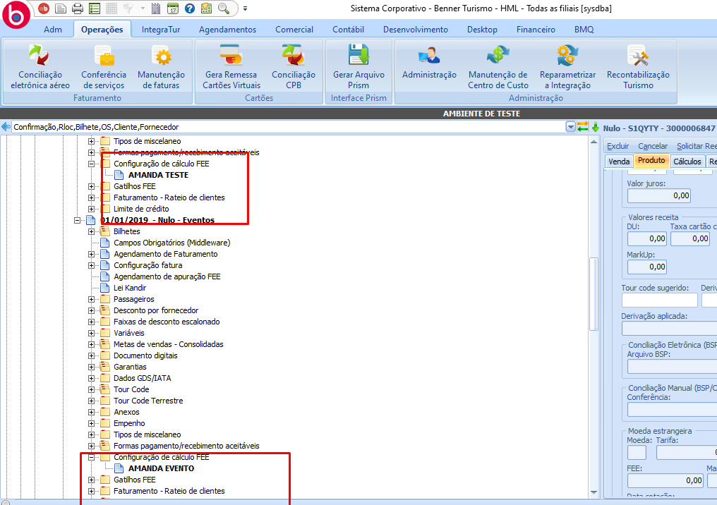
Sobre a questão do agrupamento por evento, para que ocorra na capa da apuração de FEE, deve-se determinar para separar por evento:
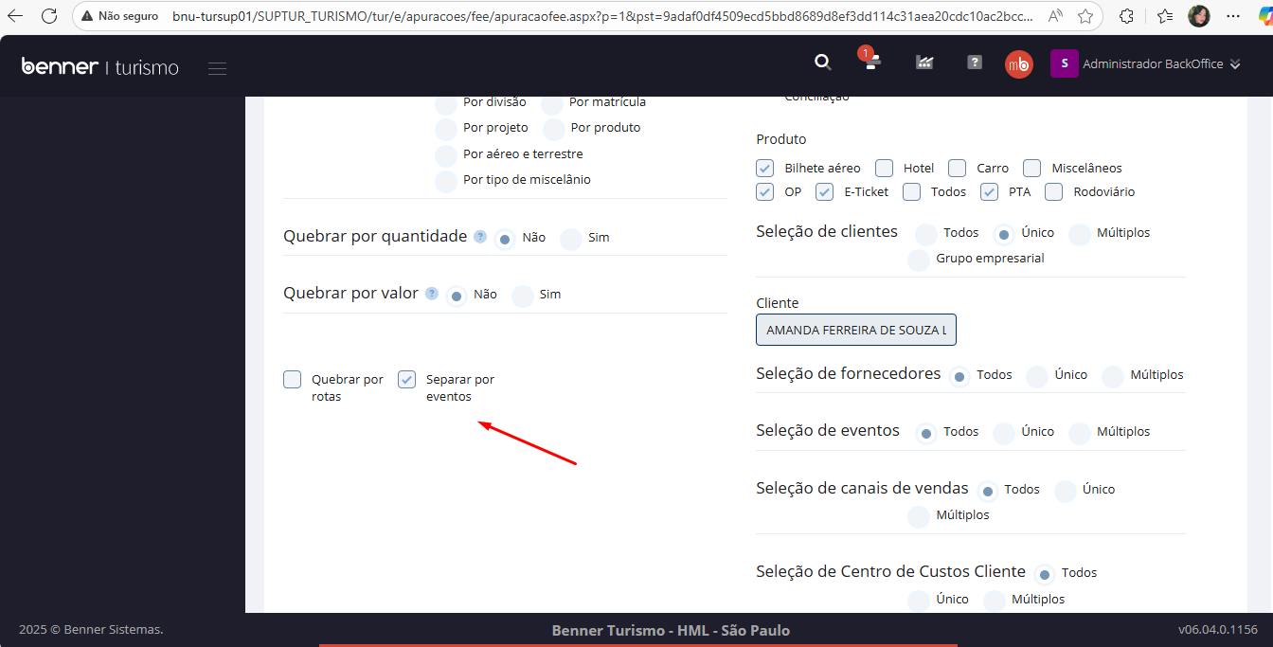
Dessa forma, o sistema juntará todas as vendas por evento e será possível gerar uma nota de débito por evento... Vale ressaltar que, sobre ser uma cobrança unitária isso é configuração na apuração! Vocês podem colocar por período e definir internamente o processo na própria apuração manual:
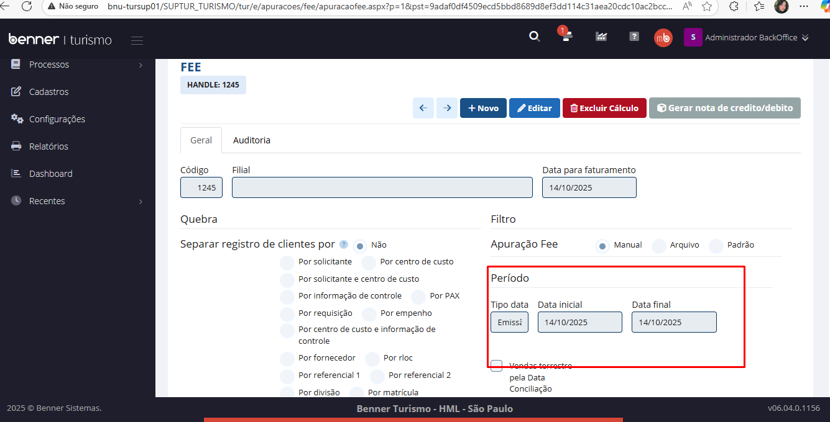
Ou vocês podem definir para ser gerado automaticamente pelo agendamento de FEE, definindo pelo mesmo a frequência que irá gerar:
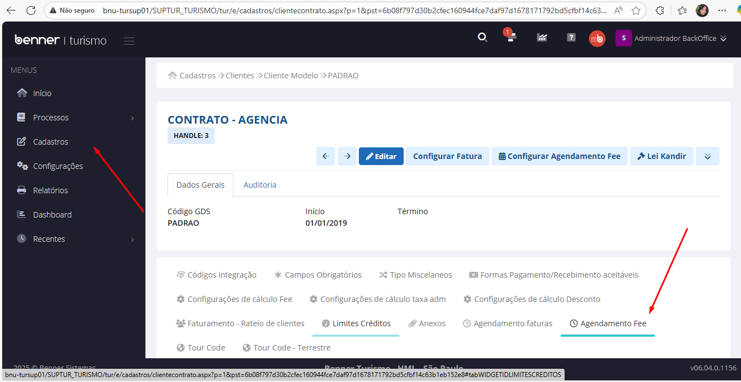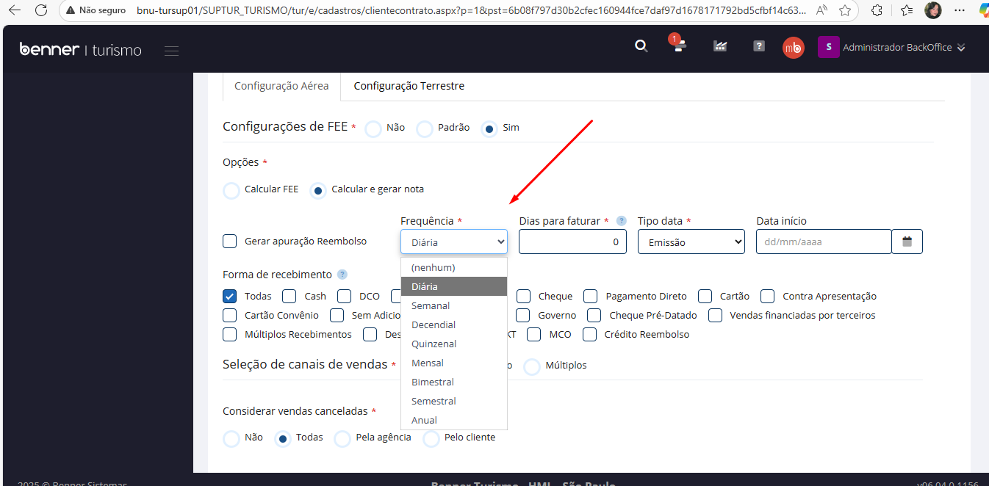
Lembrar que, se for usar o agendamento definir para separar por evento também, aqui:
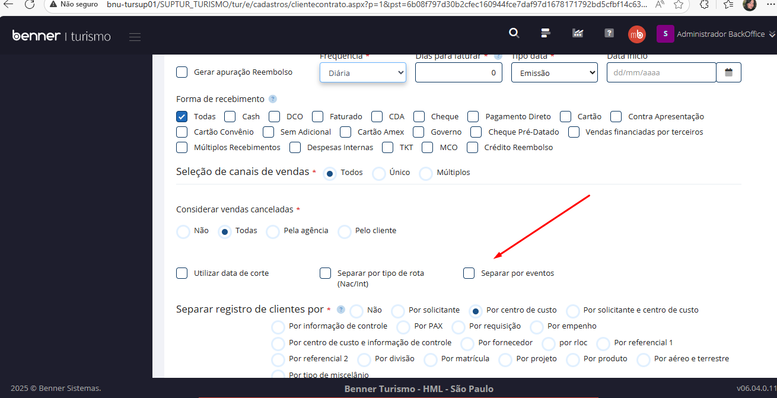

9. Suporte e Contatos
Área | Contato | E-mail/Telefone
Suporte Benner | Central de Atendimento | suporte@benner.com.br
Consultor Responsável | A definir | _____________
Analista de Sistemas | A definir | _____________

10. Histórico de Alterações
Versão | Data | Autor | Descrição
1.0 | Janeiro/2025 | Jazaeli | Criação inicial do documento com base na solução fornecida pela Benner

11. Aprovações
Papel | Nome | Assinatura | Data
Elaborado por | Jazaeli Alencar | _____________ | 15/10/2025
Revisado por | _____________ | _____________ | ___/___/___
Aprovado por | _____________ | _____________ | ___/___/___

Documento Confidencial - Este documento contém informações proprietárias e confidenciais. Sua reprodução ou distribuição não autorizada é proibida.
ERP Benner - Sistema de Gestão Empresarial | Documentação Técnica

